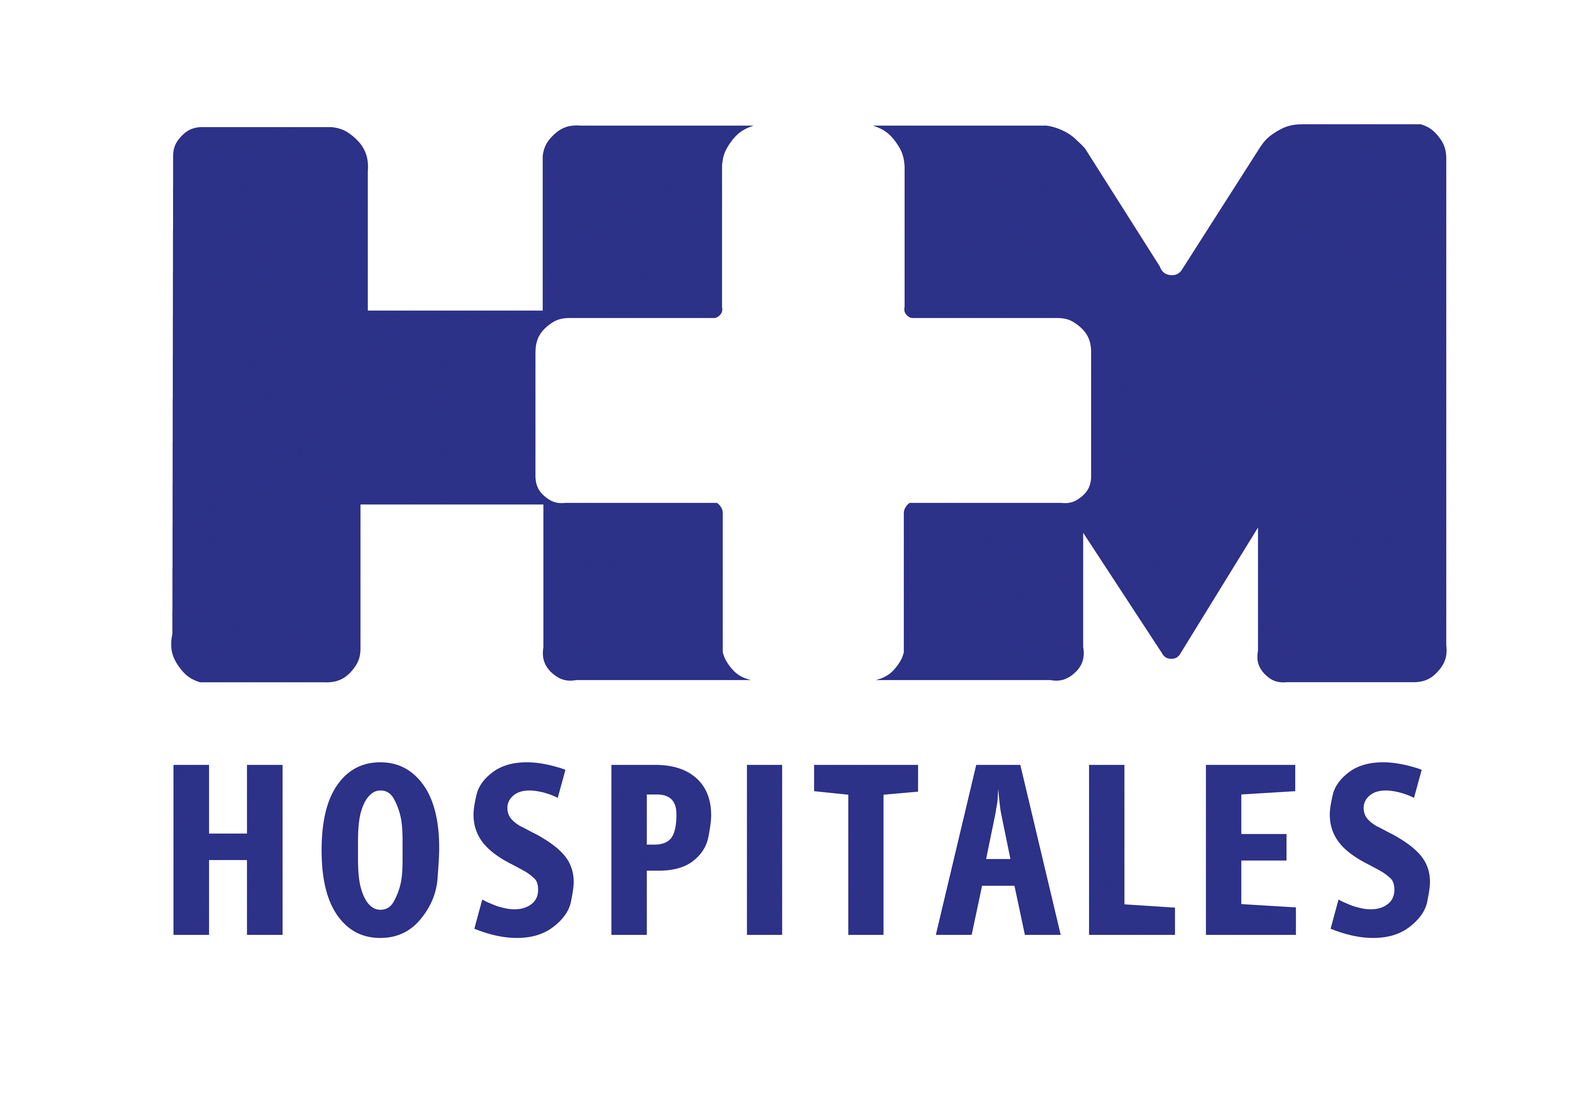

Según resultados de un estudio publicado en Journal of Clinical Oncology en el que han participado investigadores de 10 centros españoles, entre ellos el CIOCC

UN MAYOR NIVEL DE AMPLIFICACIÓN DE HER2 EN CÁNCER GÁSTRICO AVANZADO AUMENTA LAS POSIBLIDADES DE RESPUESTA POSITIVA AL TRATAMIENTO CON TRASTUZUMAB

- El Dr. Fernando López-Ríos, director del Laboratorio de Dianas Terapéuticas (LDT) de HM Hospitales, ubicado en el CIOCC; y el Dr. Carlos Gómez Martín, oncólogo médico de la Unidad de Investigación Clínica de Cáncer Gastrointestinal del CNIO e investigador invitado del Laboratorio de Dianas Terapéuticas han coordinado el estudio

- La investigación ha posibilitado, además, determinar unos valores exactos que permiten distinguir a los pacientes con mas posibilidades de responder al tratamiento y de obtener supervivencias prolongadas mas allá de los 16 meses”.

- Gracias a los resultados de este trabajo se podrá seleccionar mejor los pacientes que reciben tratamiento con trastuzumab, así como ofrecérselo a pacientes para los cuales el estudio de la alteración del receptor HER2 por otros métodos no ofreciese un resultado concluyente y decisivo para el oncólogo

- Pese a que su incidencia global se ha reducido en los últimos años, el cáncer gástrico sigue siendo el cuarto tipo de cáncer más común en términos internacionales, y en cáncer gástrico avanzado el tratamiento actual sólo es paliativo, ya que aunque la quimioterapia mejora la supervivencia y la calidad de vida de los enfermos, la media de supervivencia global continua siendo de tan sólo entre siete y diez meses

Madrid, 20 de noviembre de 2013. El nivel de amplificación del oncogén HER2 en pacientes con cáncer gástrico avanzado puede emplearse como una variable continua para predecir o seleccionar a los enfermos con mayores posibilidades de obtener una respuesta positiva al tratamiento con trastuzumab.

Esta es la principal conclusión de un trabajo recientemente publicado en Journal of Clinical Oncology en el que han participado oncólogos y patólogos de diez centros españoles coordinados por el Dr. Fernando López-Ríos, director del Laboratorio de Dianas Terapéuticas (LDT) de HM Hospitales, ubicado en el Centro Integral Oncológico Clara Campal (CIOCC); y el Dr. Carlos Gómez Martín, investigador invitado del LDT y oncólogo médico de la Unidad de Investigación Clínica de Cáncer Gastrointestinal del Centro Nacional de Investigaciones Oncológicas (CNIO) que dirige el Dr. Manuel Hidalgo, también director del CIOCC.

Según explica el Dr. Gomez Martín, la investigación se realizó entre 2007 y 2012 “con el objetivo de estudiar si el nivel de amplificación del oncogén HER2 -es decir, la cantidad de copias de dicho gen tanto en números absolutos como su ratio respecto al número de copias del cromosoma en el cual se encuentra- en pacientes con cáncer gástrico avanzado era capaz de predecir o seleccionar aquellos pacientes con mayores posibilidades de obtener una respuesta positiva a un tratamiento dirigido frente al receptor HER2 codificado por ese gen; esto equivale, en términos sencillos, a decir que a mayor nivel de amplificación mayor beneficio se podría esperar de un tratamiento con trastuzumab”.

Supervivencia mejorada
Una hipótesis confirmada a tenor de los resultados del estudio, que ha permitido algo aún más importante, a juicio del Dr. Gómez: “Se han podido determinar unos valores concretos que permiten distinguir a los pacientes con mas posibilidades de responder al tratamiento y de obtener supervivencias prolongadas mas allá de los 16 meses”.

Por otra parte, el experto considera que el carácter multicéntrico del estudio y la implicación de diferentes especialistas en la realización del mismo reflejan “el alto grado de implicación e interés de todos los investigadores en este proyecto, pues ha sido una investigación académica e independiente”.

Todos los pacientes incluidos en el estudio tenían un cáncer gástrico avanzado, con sobreexpresión y amplificación de HER2, y todos habían recibido como tratamiento de primera línea un anticuerpo monoclonal frente a HER2 (trastuzumab), en combinación con quimioterapia.

En términos prácticos para los enfermos de cáncer gástrico de estas características, gracias a las conclusiones de la investigación “se podrá seleccionar mejor los pacientes que reciben tratamiento con trastuzumab, así como ofrecérselo a pacientes para los cuales el estudio de la alteración del receptor HER2 por otros métodos no ofreciese un resultado concluyente y decisivo para el oncólogo”, añade el Dr. Gómez, matizando sin embargo que, dadas las características de los individuos reclutados en el trabajo, los resultados del mismo no son extrapolables a otros tipos de tumores gástricos.

Avances en otros tumores y otras investigaciones
Respecto a otros tipos de tumores, el experto indica que “una conclusión similar ha sido publicada por otros autores en casos de carcinoma de mama con amplificación del oncogén HER2 y que recibían tratamiento preoperatorio con quimioterapia mas trastuzumab”. “En cualquier caso -continua- nuestras conclusiones, o incluso el planteamiento de este tipo de análisis, podrían emplearse para el estudio de la amplificación de HER2 en otros tumores, e incluso de la amplificación de otros oncogenes”.

En el momento actual el grupo de investigación del Dr. Gómez sigue investigando aquellas alteraciones que pueden ayudar a elegir mejor los tratamientos dirigidos frente a dianas moleculares en los pacientes con tumores digestivos.

“En concreto -explica- hemos empezado a ver cómo alteraciones en moléculas que son activadas por HER2 (como la tirosina kinasa ERK) pueden condicionar una resistencia al tratamiento con terapias antiHER2”. Este hecho, que se había visto en modelos preclínicos y en líneas celulares de cáncer gástrico, parece que podría confirmarse en pacientes reales tratados en la clínica diaria, y marca un cambio importante, “pues nos obligaría a estudiar con mas profundidad las alteraciones moleculares del tumor antes de plantear un tratamiento dirigido frente a HER2, pero por otro lado nos ayudaría a seleccionar mejor aquellos pacientes que mas beneficio van a obtener del tratamiento, concluye el experto.

El cáncer gástrico
El cáncer gástrico constituye un importante problema de salud a nivel mundial, ya que pese a que su incidencia global se ha reducido en los últimos años, sigue siendo el cuarto tipo de cáncer más común en términos internacionales.

Además, actualmente el tratamiento en cáncer gástrico avanzado sólo es paliativo, ya que aunque la quimioterapia mejora la supervivencia y la calidad de vida de los enfermos frente al mejor cuidado de apoyo, la media de supervivencia global continua siendo de tan sólo entre siete y diez meses.

HM Hospitales
HM Hospitales está formado por diversas empresas que gestionan diferentes hospitales médico-quirúrgicos privados, entre los que se incluyen HM Universitario Madrid, HM Universitario Montepríncipe, el Centro Integral de Enfermedades Cardiovasculares (CIEC), HM Universitario Torrelodones, HM Universitario Sanchinarro, HM Nuevo Belén y el Centro Integral Oncológico Clara Campal (CIOCC); todos ellos de gran cualificación técnica y humana.

Basado en un Decálogo y en el juramento Hipocrático dirigido por médicos y con el objetivo de ofrecer una medicina de calidad, los diferentes centros de HM Hospitales se han dotado con una tecnología de vanguardia y con el personal mejor cualificado y más humano.

Todos los centros de HM Hospitales funcionan de forma integrada. Para ello, existe una estructura corporativa con servicios centralizados, así como diferentes herramientas informáticas de gestión integral. Esto permite una actuación complementaria y sinérgica de estructuras, servicios y equipamientos, con el máximo aprovechamiento de los recursos tecnológicos y humanos.

Más información: www.hmhospitales.com

Para más información:

DPTO. DE COMUNICACIÓN DE HM HOSPITALES
Eva Sacristán
Tel.: 91 216 00 50 / Móvil: 608 273 978
E-mail: esacristan@hmhospitales.com

María Romero
Tel.: 91 216 00 50 / Móvil: 667 184 600
E-mail: mromero@hmhospitales.com

